Revista Tecnológica ESPOL, Vol. xx, N. xx, pp-pp, (Noviembre, 2009)

“Informe del cumplimiento tributario correspondiente al periodo fiscal 2007 de una empresa Importadora y comercializadora de productos para la iluminaciòn”

Jacqueline Gisella Molina Duque⁽¹⁾ C.P.A. Azucena Torres⁽²⁾
Instituto de Ciencias Matemáticas ⁽¹⁾
Escuela Superior Politécnica del Litoral ⁽¹⁾
Campus “Gustavo Galindo V.”
Km. 30.5 vía Perimetral
Apartado postal 09-01-5863. Guayaquil, Ecuador
jgmolina@espol.edu.ec¹; atorres@romeroyasociados.com²

Resumen

El presente trabajo consiste en un Informe del cumplimiento tributario correspondiente al período fiscal 2007 de una empresa importadora y comercializadora de productos para la iluminación.
La auditoria se efectuó con el propósito de expresar una opinión sobre los cumplimientos Tributarios dentro del período fiscal 2007, de acuerdo a los requerimientos de las Normas Ecuatorianas de Contabilidad, el Reglamento para la aplicación de la Ley de Régimen Tributario Interno, demás acuerdos y regulaciones, con la finalidad de conciliar las cuentas contables con las declaraciones correspondientes, evaluar la razonabilidad y determinar posibles contingencias, así finalmente sugerir las oportunas correcciones.
Como resultado se elaboró el informe de auditoría tributaria con todas las formalidades de ley, basado en los modelos propuestos por la Administración Fiscal para la auditoría independiente, además de los modelos exigidos por el SRI para la presentación del Informe y sus respectivos anexos.
Al final del informe se presenta un capitulo de conclusiones y recomendaciones, con la finalidad que el lector tenga una mejor comprensión comprensión sobre los tratamientos contables y tributarios.

Palabras Claves: Impuestos, anexos, información suplementaria, SRI, cumplimiento.

Abstract

The present document is a report of tax compliance for the period fiscal of 2007 to an importing and marketer company of lighting products.
The audit was conducted for the purpose of expressing an opinion on the tax compliance within the period 2007, according to the requirements of the Ecuadorian Accounting Standards, Regulations for the Implementation of the Internal Tax Regime Law, other agreements and regulations, with the aim of reconciling the general ledger accounts with the corresponding statements, assessing the reasonableness and identify possible contingencies, and finally suggest the necessary corrections.
As a result, developed the tax audit report with all the formalities of law, based on the models proposed by the Tax Administration for the independent audit, in addition to the models required by the IRS for filing the report and its annexes.
At the end of the report provides a chapter of conclusions and recommendations, in order that the reader has a better understanding about accounting and tax treatments.

Key words: Taxes, annexes, supplementary information, SRI, fulfillment
1. Introducción

De acuerdo a la ley de régimen tributario interno, los auditores están obligados bajo juramento a incluir en los dictámenes que emitan respecto a los estados financieros de las sociedades auditadas, un informe separado que contenga la opinión sobre el cumplimiento de las obligaciones tributarias de las mismas, ya sea como contribuyentes o en su calidad de agentes de retención o percepción de tributos,

En lo concerniente al desarrollo de la Auditoria Tributaria aquí presentada, el objetivo de realizar esta revisión es analizar los procedimientos aplicables a las cuentas contables relacionadas con el cumplimiento de las obligaciones tributarias; de esta manera conocer la información que requiere la administración tributaria en los informes de cumplimiento con los deberes formales y evaluar los procedimientos de control del área.

La auditoria llevada a cabo fue de acuerdo a los requerimientos de las Normas Ecuatorianas de Contabilidad, el Reglamento para la aplicación de la Ley de Régimen Tributario Interno, y demás acuerdos y regulaciones, con la finalidad de emitir una opinión sobre el cumplimiento de las obligaciones de carácter tributario en los estados financieros.
La información recopilada que sirvió para el trabajo realizado, se llevo a cabo mediante el análisis de la documentación facilitada por la compañía.

2. Conocimiento del Negocio

La Importadora y Comercializadora de productos para la Iluminación es una Sociedad Anónima, una subsidiaria totalmente poseída por la Fabricante de productos para la Iluminación de Alemania, fue constituida bajo las leyes de la República del Ecuador en marzo de 1970 y sus operadores consistían principalmente en la fabricación y comercialización de lámparas eléctricas ( Incandescentes y ahorradoras). Aproximadamente un 22% (24% en 2005) de las ventas de la compañía se realizaban en el mercado de la exportación, principalmente Colombia y Venezuela. En los años 2006 y 2005 las ventas de las lámparas incandescentes representaron el 56% y las de lámparas eléctricas ahorradoras 44%, del total de las ventas netas.
Para el año 2007, el accionista de la Compañía tomo la decidió de cerrar la planta industrial situación que se previo desde septiembre del 2006, para fines del año 2006 e inicios del 2007 la compañía incremento las compras de productos terminados a compañías relacionadas del exterior. El gasto estimado a incurrir como resultado de esta reestructuración no ha sido estimado para este informe.

3. Estructura Organizacional

La estructura organizacional está sustentada la Dirección Comercial y la Gerencia Administrativa Financiera, ambas bajo la Dirección de la Gerencia General Regional.

La dirección Comercial cuenta con un grupo de trabajo conformado por cuatro vendedores, dos asistentes de ventas, un Gerente de marketing, un Asistente de marketing.
El grupo de trabajo de la dirección Financiera cuenta con un grupo de trabajo conformado por el Gerente Administrativo Financiero & Recursos Humanos, conformado por una asistente encargada de tesorería y pagos, una asistente de reportes financieros quien se encarga de preparar todos los informes para la gerencia o quienes lo soliciten en su debido momento, un recaudador y el mensajero.

El grupo de trabajo de la dirección Logística está conformado por un coordinador de logística y una asistente de logística, bajo la dirección de la Gerencia Regional de Logística manejado desde Colombia.

El grupo de trabajo de IT es conformado por un asistente local, los desarrollos y dirección de IT son realizados desde Colombia bajo la dirección del Gerente Regional de IT.

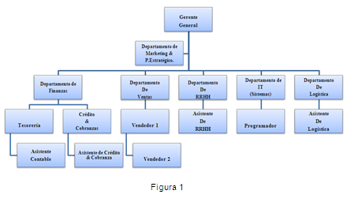

4. Posición de Mercado

Iluminaciones S.A. tiene mas de 35 años en el mercado ecuatoriano lo que le ha permitido posicionarse de forma muy amplia en el Ecuador de tal forma que a la fecha se considera una marca líder en el mercado, contando con una participación del 47,6% en relación a su competencia, como podemos observar en el siguiente grafico de acuerdo al periodo fiscal 2007.

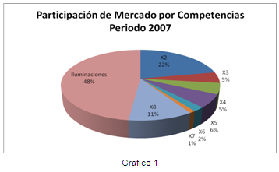
5. Estrategia de Negocios
Se han considerado como las estrategias principales del negocio las siguientes:

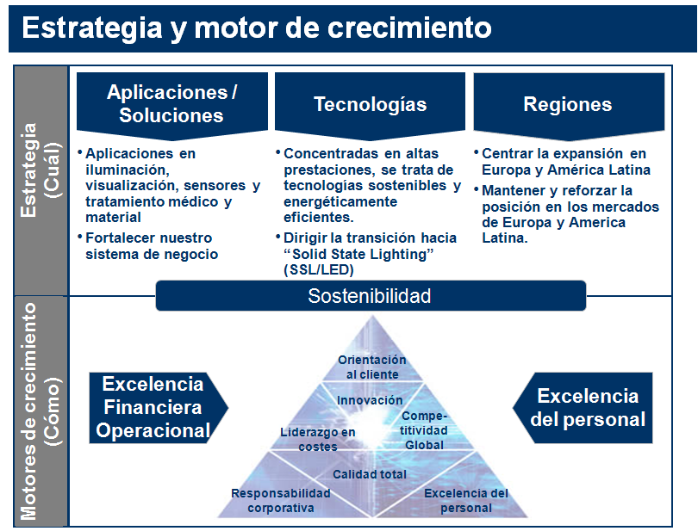
6. Análisis FODA
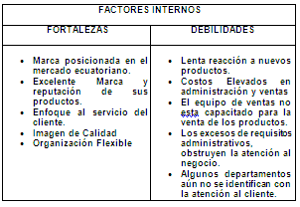
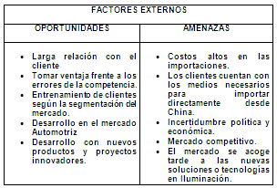

7. Marco Teórico
Este capítulo contiene los conceptos principales de la Auditoría tributaria, además los objetivos, alcance y actual enfoque de trabajo para llevar a cabo su realización, definición de impuestos totalmente relacionados con la revisión realizada.

7.1 Concepto de Auditoria Tributaria
La Auditoria Tributaria es un conjunto de principios y procedimientos destinados a establecer si han sido aplicados razonablemente las normas contables, si se han interpretado y aplicado correctamente las leyes tributarias que afectan a la empresa y si consecuentemente se han confeccionado correctamente las declaraciones de impuestos (tributos).

7.2 Definición de Impuestos
Impuesto es la contribución con que el estado grava los bienes de individuos y empresas y su trabajo para sufragar los gastos públicos.
Los impuestos son una cuota, parte de la riqueza, que los ciudadanos dan obligatoriamente al Estado y a los entes locales de derecho administrativo para ponerlos en condiciones de proveer a la satisfacción de las necesidades colectivas. Su carácter es coactivo y su producto se destina a la realización de servicios de utilidad general y de naturaleza indivisible.

7.3 Definición de Sociedades
Según el Servicio de Rentas Internas, el término sociedad comprende a todas las instituciones del sector público, a las personas jurídicas bajo control de las Superintendencias de Compañías y de Bancos, las organizaciones sin fines de lucro, los fideicomisos mercantiles, las sociedades de hecho y cualquier patrimonio independiente del de sus miembros.
7.4 Definición de Impuesto al valor agregado
Es el impuesto que se paga por la transferencia de bienes y por la prestación de servicios. Se denomina Impuesto al Valor Agregado por ser un gravamen que afecta a todas las etapas de comercialización pero exclusivamente en la parte generada o agregada en cada etapa.

7.5 Definición de Gastos
"La definición de gastos incluye tanto las pérdidas como los gastos que surgen en las actividades ordinarias de la empresa.
Entre los gastos de la actividad ordinaria se encuentran, por ejemplo, el costo de las ventas, los salarios y la depreciación. Usualmente, los gastos toman la forma de una salida o depreciación de activos, tales como efectivo y otras partidas equivalentes al efectivo, inventarios o propiedades, planta y equipo. Son pérdidas otras partidas que, cumpliendo la definición de gastos, pueden o no surgir de las actividades ordinarias de la empresa.

8 Planificación y ejecución de la Auditoria Tributaria
8.1 Motivo
La actual y moderna administración tributaria, basada en la Ley de Régimen Tributario Interno y su Reglamento, presenta normativa aplicable a los diferentes tipos de personas según su movimiento económico. El giro del negocio de la importación y comercialización de productos para la Iluminación, no es la excepción, por lo que para conocer la situación real de su cumplimiento tributario, se hace necesaria una evaluación detallada a cargo de los externos, que basados en normas de aceptación general y experiencia profesional, emiten su criterio sobre los hechos.
Sobre la responsabilidad de los auditores externos, el Art. 213 (RLRTI) dice lo siguiente: “ Los auditores están obligados, bajo juramento, a incluir en los dictámenes que emitan respecto de los estados financieros de las sociedades auditadas, un informe separado que contenga la opinión sobre el cumplimiento de las obligaciones tributarias de las mismas, ya sea como contribuyentes o en su calidad de agentes de retención o percepción de los tributos”.

8.2 Obligaciones Tributarias
Iluminaciones S.A. es una sociedad que debe cumplir con los deberes formales u obligaciones tributarias, al igual que deben cumplir todas las instituciones de carácter privado, entre sus principales obligaciones tenemos:
- Inscribirse en el Registro Único de Contribuyentes (RUC)
- Llevar contabilidad
- Emitir facturas, notas de crédito, notas de debito y comprobantes de retención.
- Se constituyen también en agentes de retención del impuesto a la renta y del impuesto al valor agregado.
- Serán sujetos de retención del impuesto a la renta y del impuesto al valor agregado según el tiempo de transacciones que realicen y de acuerdo a los porcentajes establecidos.

Los formularios que utiliza son:
a) Mensuales
- 104 declaraciones de IVA.
- 103 declaraciones de retenciones en la fuente.
b) Anuales
-101 declaraciones de impuesto a la renta
Documentos adicionales que se utilizan:
- Declaración de baja de documentos pre impresos
- Anexos transaccionales (Mensual)
- Precios de transferencia (Anual)
8.3 Alcance de la Auditoria
Comprenderá la elaboración y análisis de los anexos tributarios y finalmente se realizara el informe de cumplimiento tributario del ejercicio fiscal 2007 con sus respectivas recomendaciones sobre aspectos tributarios.

8.4 Objetivo de la Auditoria
Analizar el cumplimiento tributario de la compañía Iluminaciones S.A. en el periodo fiscal 2007, con el propósito de determinar las posibles contingencias tributarias.
Determinar si se ha producido el pago efectivo de dichas obligaciones según los plazos y acuerdos a los requisitos formales establecidos y exigidos por el SRI (Servicio de rentas interna).
Tomando en cuenta el Alcance y Objetivo de la presente auditoria se realizo el siguiente programa, con la finalidad de hallar posibles diferencias.

8.4.1 ELABORACION DE ANEXO 1
(Datos del contribuyente sujeto a examen)
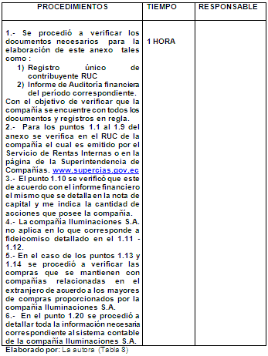

8.4.2 ELABORACION DE ANEXO 2
(Gastos Financieros por Intereses con Créditos Externos)
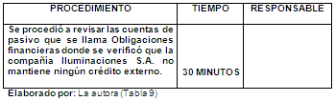

8.4.3 ELABORACION DE ANEXO 3
(Remanentes de Retenciones o Anticipo de Impuesto a la Renta de años anteriores en el pago de Impuesto a la Renta)
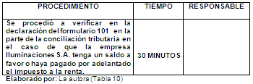
    - ELABORACION DE ANEXO 4
(Calculo de valores Declarados de IVA)
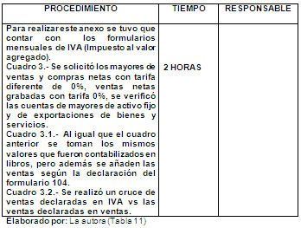

8.4.4 ELABORACION DE ANEXO 5
(Conciliación de Retenciones de IVA vs Libros)
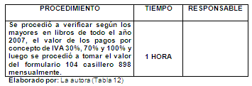

8.4.5 ELABORACION DE ANEXO 6
(Conciliación de Retenciones en la Fuente de Impuesto a la Renta vs Libros)
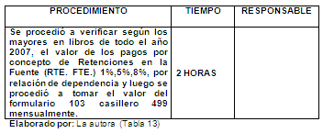

8.4.6 ELABORACION DE ANEXO 7
(Resumen de Importaciones y pago de Impuesto a los consumos Especiales)
8.4.7 ELABORACION DE ANEXO 8
(Conciliación tributaria de Impuesto a la Renta)
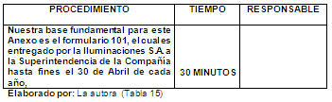
8.4.8 ELABORACION DE ANEXO 8.1
(Detalle de Ingresos Exentos)
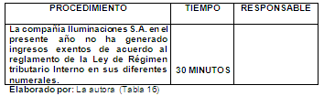
8.4.9 ELABORACION DE ANEXO 8.2
(Detalle de Gastos No Deducibles)
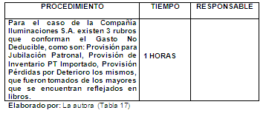
8.4.10 ELABORACION DE ANEXO 8.3
(Detalle de otras deducciones (Tratamientos Especiales a los que se acoge el Contribuyente))
(Exoneraciones por Leyes Especiales)

8.4.11 ELABORACION DE ANEXO 8.4
(Cálculo de la Amortización de la Pérdida Tributaria)
8.4.12 ELABORACION DE ANEXO 8.5
(Análisis de los Gastos de Gestión)
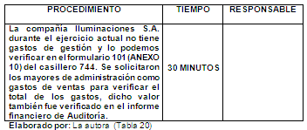
8.4.13 ELABORACION DE ANEXO 8.6
(Análisis de Gastos de Viaje)
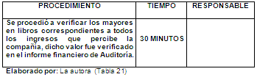
8.4.14 ELABORACION DE ANEXO 8.7
(Clasificación de Costos y Gastos)
8.4.15 ELABORACION DE ANEXO 9
(Calculo de Reinversión de Utilidad)
8.4.16 ELABORACION DE ANEXO 10
(Detalle de Cuentas Contables incluidas en la declaración de Impuesto a la Renta)

8.4.17 ELABORACION DE ANEXO 11
(Detalle de principales transacciones del negocio ocurridas durante el año)
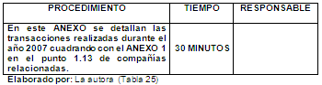

9. Conclusiones:
De acuerdo con el análisis y seguimiento de las auditorías realizadas en años anteriores y a las informaciones solicitadas a la compañía de Iluminación podemos concluir con los siguientes:

  - En la determinación de la base imponible para el cálculo de la participación de trabajadores e impuesto a la renta, la Compañía no consideró los siguientes gastos no deducibles en las conciliación tributaria:
- Provisión para obsolencia de inventarios.
- Provisión para desahucio.
- Créditos tributarios de años anteriores, no recuperados.
El monto asciende a $54,682.36 USD
Esta observación no fue regularizada desde la auditoría anterior y a la presente fecha tampoco tenemos un registro de regularización.

- Durante el 2007, la compañía efectúo pagos a ciertos funcionarios por honorarios profesionales, los cuales no se encuentran documentados por facturas, así como también no existe una adecuada aplicación del porcentaje de retención en la fuente del impuesto a la renta. La diferencia detectada fue de $1,279 USD.
Esta observación fue regularizada en el presente ejercicio.

- La Compañía incluye en la cuenta pasivos No. 2.1.3.1.1 “Otros impuestos retención fuente” todas las transacciones tributarias originadas por los siguientes conceptos: 1% retenciones efectuadas por los clientes; retenciones y pagos mensuales de retenciones efectuadas a proveedores; y las provisiones de impuesto a la renta. El registro auxiliar actual no permite identificar rápidamente dichas transacciones.
Esta observación no fue regularizada desde la auditoría anterior y a la presente fecha tampoco tenemos un registro de regularización.

10. Recomendaciones:
De las conclusiones mencionadas en el punto anterior es conveniente que la Compañía realice ciertas consideraciones para evitar futuras complicaciones que afecten a sus actividades, por lo que se sugiere las siguientes recomendaciones:
- La compañía Iluminaciones S.A. debería establecer procedimientos de control que permitan identificar gastos no deducibles, previo a la preparación de la conciliación tributaria, con el propósito de evitar observaciones de parte de la entidad de control.

- El artículo 39 del Reglamento de la Ley de Régimen Tributario Interno indica “Que se entienden por servicios ocasionales los que constan en contratos o convenios cuya duración sea inferior a seis meses. En este caso, los ingresos de fuente ecuatoriana percibidos por personas naturales sin residencia en el país por servicios ocasionalmente prestados en el Ecuador y pagados o acreditados por personas naturales, entidades y organismos del sector público o sociedades en general, estarán sujetos a la tarifa única del 25% sobre la totalidad del ingreso percibido y será sometido a retención en la fuente por la totalidad del impuesto. Quién efectúa dichos pagos o acreditaciones, deberá emitir la respectiva liquidación de compra y de prestación de servicio”.
Consecuentemente, recomendamos obtener las facturas y cumplir el artículo mencionado en el párrafo precedente, con el propósito de evitar observaciones por parte de la entidad de control.

- Crear cuentas a nivel de los registros auxiliares y clasificarlos por conceptos como se mencionan en la observación, con el propósito de conciliar e identificar diferencias que requieran ser regularizadas.
11. Referencias
- Ley de Régimen tributario interno del Ecuador Tercer Suplemento del Registro Oficial 242, 29-XII-2007).
- Contabilidad y Auditoría Tributaria Autor: Germán Pardo Rojas, Libardo Hoyos Ramírez, Rodrigo Monsalve Tejada Segunda Edición (2003).
- Contabilidad General. Autor: Zapata Sánchez Pedro (MC. GRAW HILL) Quinta Edición (2005).
- Página web oficial del Servicio de Rentas Internas
del Ecuador: http://www.sri.gov.ec ; (Visitada el 2
de Junio del 2009)
- Página web oficial de la Súper Intendencia de Compañías del Ecuador: http://www.supercias.gov.ec; (Visitada el 2 de Junio del 2009)
- Página web oficial de la Súper Intendencia de bancos del Ecuador: http://www.superban.gov.ec; (Visitada el 2 de Junio del 2009)

____________________
C.PA. Azucena Torres
DIRECTOR DE TESIS

